Schiedel Zubehör Wandkonsole

Schiedel

Eigenschaften

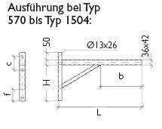

Werkstoff

Edelstahl

Höhe (mm)

238,00 - 678,00

Länge (mm)

325,00 - 1.504,00